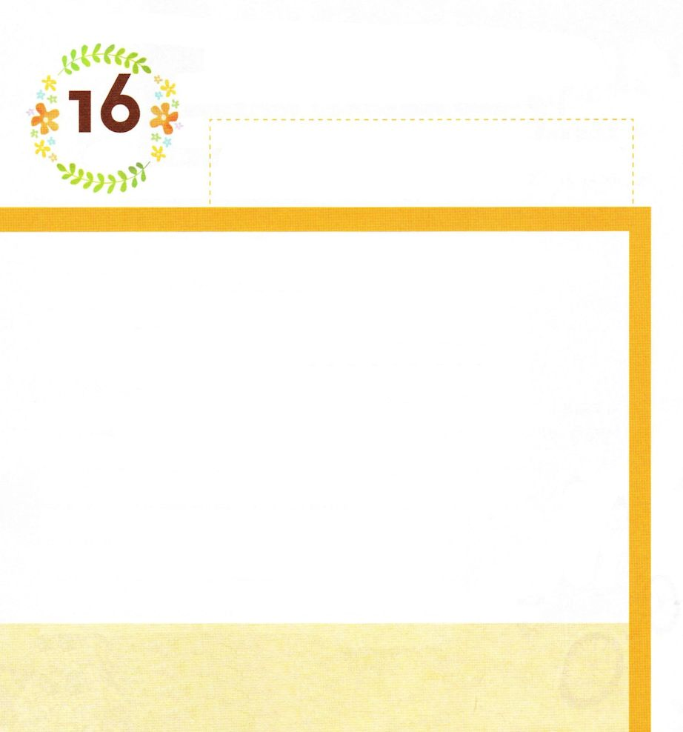

エゼキエル37:1 主の御手が私の上にあり、主の霊によって、私は連れ出され、谷間の真ん中に置かれた。そこには骨が満ちていた。
げつようび

イスラエルの たみの ほりょ せいかつは ながい あいだ
つづきました。
かみさまの やくそくの ちに はいっていく きぼうは
だんだん きえていく ようでした。
これいじょう きぼうは ないと ぜつぼうと らくたんだけが
ありました。
イスラエルが ひからびた ほねのように なりました。
かみさまの みことばは かならず なしとげられます。
それを のがせば ひからびた ほねのように なります。
しかし かみさまの みことばを かいふくすれば
いのちと ゆたかな せいかつが あたえられるように
なります。

ひからびた ほねのような わたしを めされた かみさま！
かみさまの みことばを さとらせて ください。
イエス・キリストの おなまえによって おいのりします。アーメン

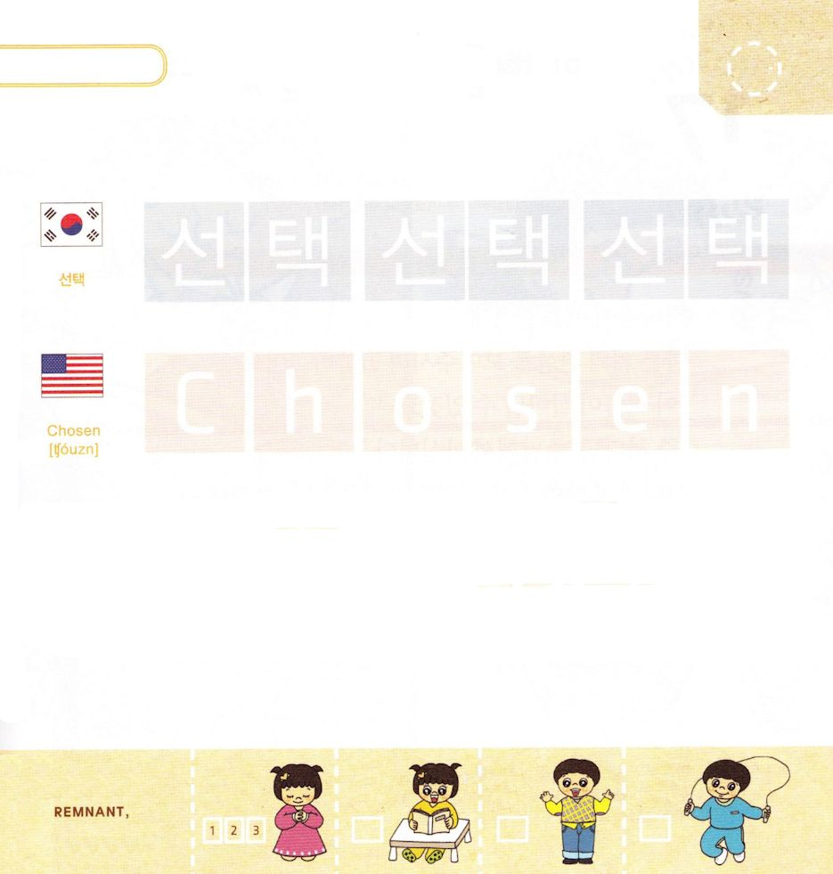

つぎの ことばを よんで なぞって かきましょう

かんこくご

（ソンテク）
ソン テク ソン テク ソン テク

えいご

チョウズン

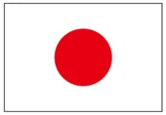

にほんご
（選択)

せん たく せん たく

ぷ り む の まつ り

きりつある

まいにち チェックしよう！
ていこくいのり
どくしょ
うんどう
あんしょう

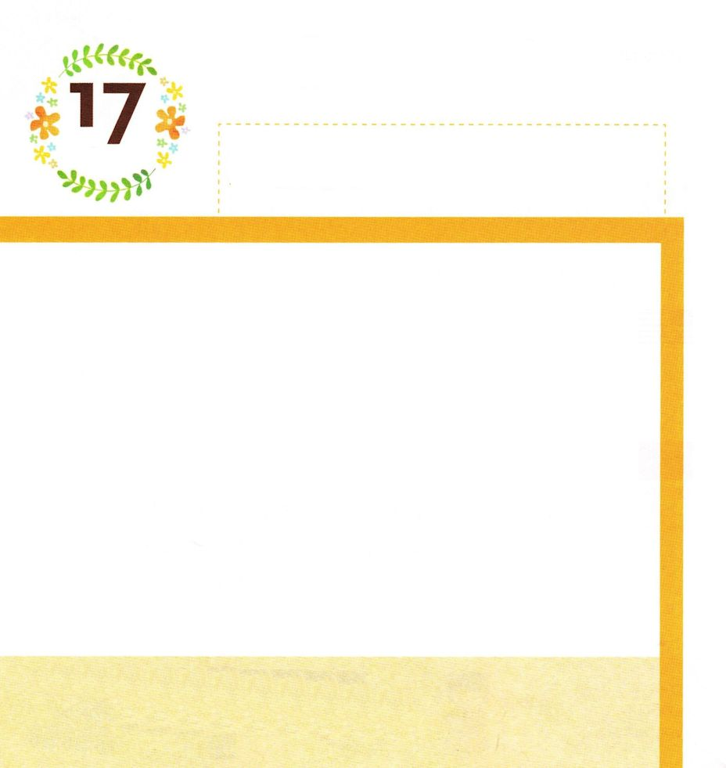

エゼキエル37:3 主は私に仰せられた。「人の子よ。これらの骨は生き返ることができようか。」私は答えた。「神、主よ。あなたがご存じです。」

かようび

かみさまは エゼキエルに
かわいた ほねの まぼろしを みせて いわれました。
「この ほねは いきかえることが できようか」
「かみ、しゅよ。 あなたが ごぞんじです」
かみさまの みことばは いきていて すべてを
いきかえらせます。
かみさまの みことばは わたしの こころの なかに
あります。

ひからびた ほねのような わたしを めされた かみさま！
かみさまの みことばを こころに こめることが できますように。
イエス・キリストの おなまえによって おいのりします。アーメン

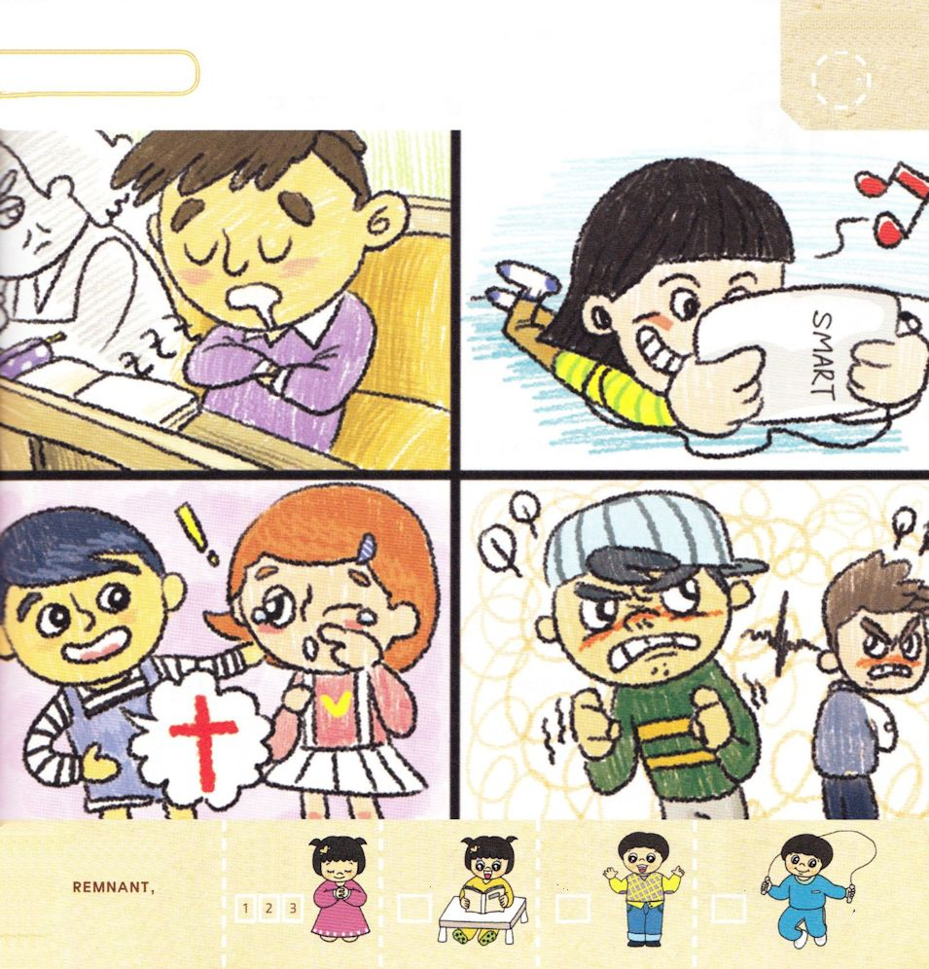
かみさまの みことばが こころの なかに ある
こどもは どれかな

きりつある

まいにち チェックしよう！
ていこくいのり
どくしょ
うんどう
あんしょう

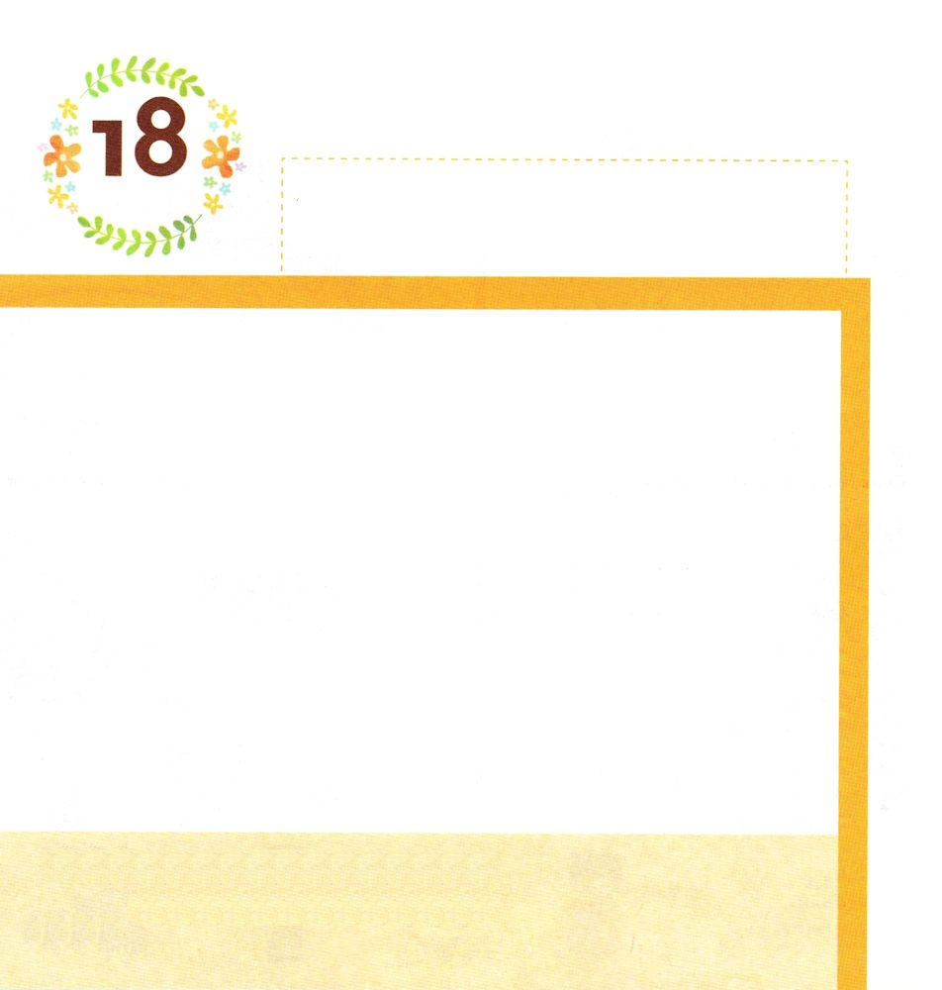

エゼキエル37:4 主は私に仰せられた。「これらの骨に預言して言え。干からびた骨よ。主のことばを聞け。
すいようび

かみさまは はじめに てんと ちを みことばで
そうぞうされました。
いまも みことばを かたられます。
かみさまは かみさまの けいかくと なされる ことを
みことばで あたえられます。
かみさまの みことばが きこえることが さいこうの
しゅくふくです。
「この よげんの ことばを ろうどくする ものと、
それを きいて、 そこに かかれている ことを
こころに とどめる ひとびとは さいわいである。
ときが ちかづいて いるからである。」（もくしろく1:3）

ひからびた ほねのような わたしを めされた かみさま！
かみさまの みことばが いつも きこえますように。
イエス・キリストの おなまえによって おいのりします。アーメン

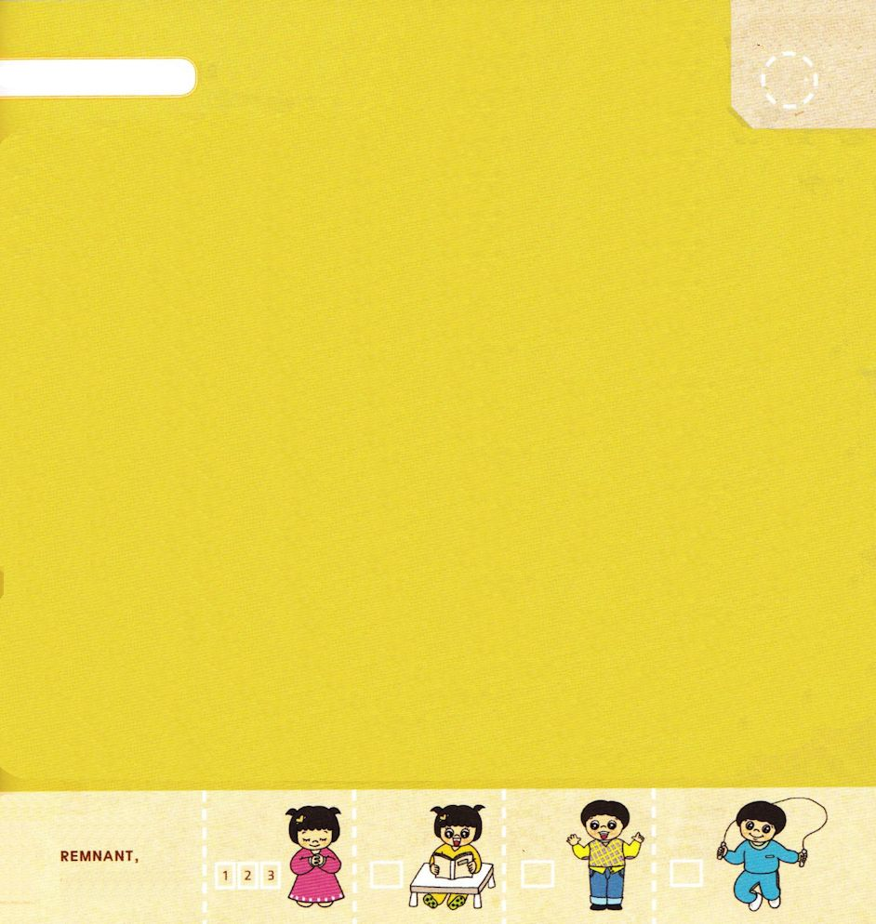

みことばを よんで なぞって かこう

エゼキエル1:3の みことば

カルデヤじんの ちの
ケバルがわの ほとりで、
ブジのこ、さいしエゼキエルに
はっきりと しゅの ことばが あり、
しゅの みてが かれの うえに あった。

エゼキエル1:3の みことば

きりつある

まいにち チェックしよう！
ていこくいのり
どくしょ
うんどう
あんしょう

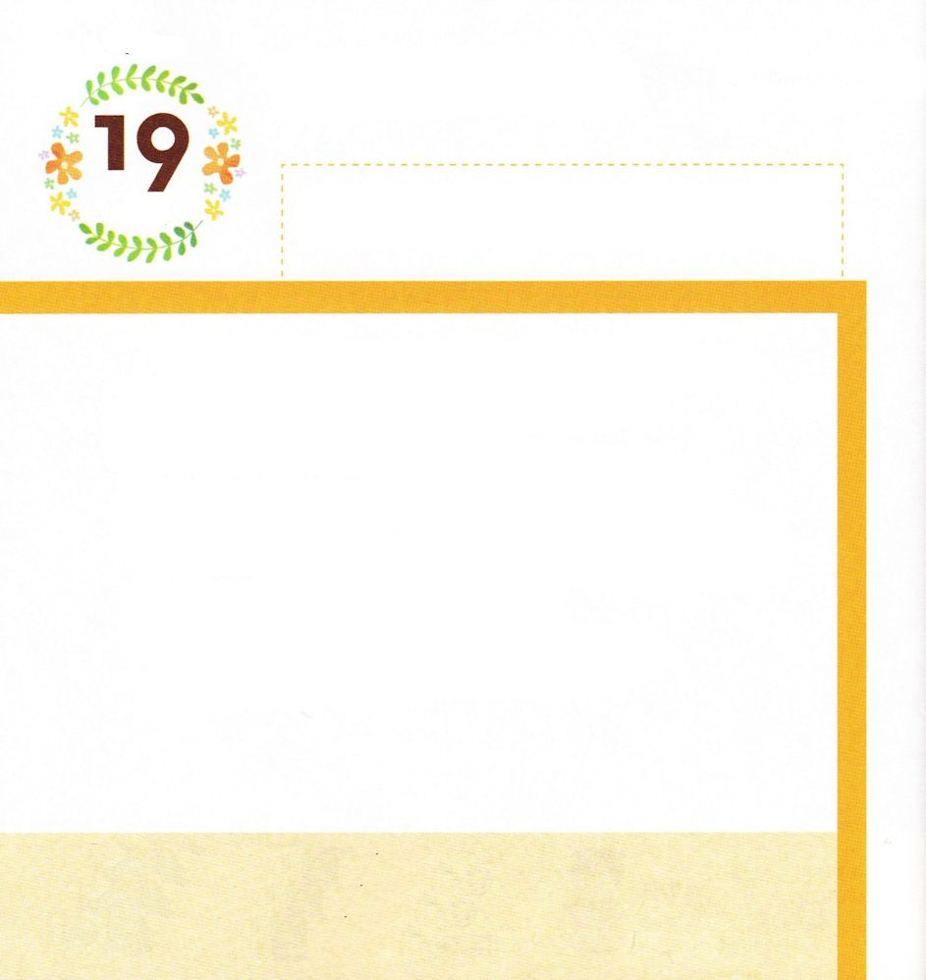
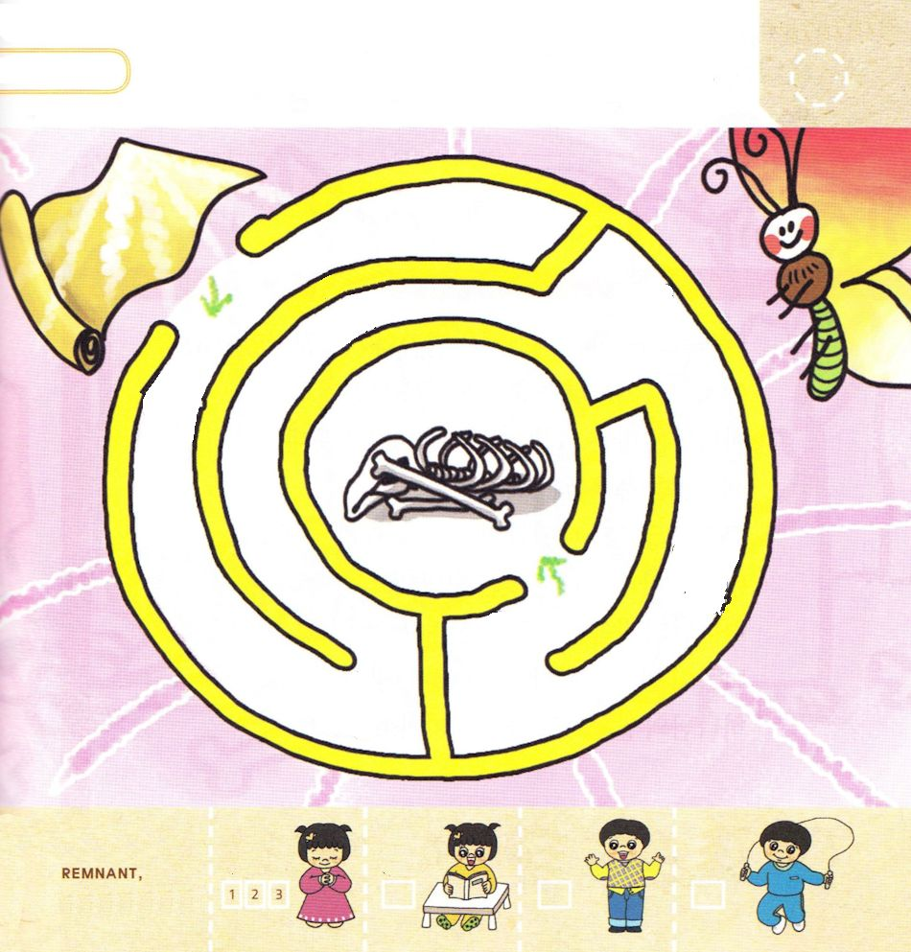

エゼキエル37:5 神である主はこれらの骨にこう仰せられる。見よ。わたしがおまえたちの中に息を吹き入れるので、おまえたちは生き返る。

もくようび

エゼキエルは かみさまの みことば どおり
いきに よげんしました。
「いきよ。この ころされた ものたちに ふきつけて、
かれらを いきかえらせよ。」
かみさまが めいじられた とおりに いった ところ
いきが かれらの なかに はいって いって
かれらは いきかえり じぶんの あしで たちあがり
とても おおくの しゅうだんに なりました。
かみさまの みことばが はいれば すべてが
いかされます

ひからびた ほねのような わたしを めされた かみさま！
かみさまの みことばを きいて つたえる ひとに
ならせてください。
イエス・キリストの おなまえによって おいのりします。アーメン

かみさまの みことばが ひからびた ほねに
はいっていくように みちを みつけましょう。

きりつある

まいにち チェックしよう！
ていこくいのり
どくしょ
うんどう
あんしょう



エゼキエル37：11 主は私に仰せられた。「人の子よ。これらの骨はイスラエルの全家である。ああ、彼らは、『私たちの骨は干からび、望みは消えうせ、私たちは断ち切られる』と言っている。

きんようび

みことばを よげんする エゼキエルは みはりびとでした。
エゼキエルが いのる なかで まぼろしを みました。
かみさまは ひからびた ほねが いっぱいある たにの
なかに エゼキエルを たたせられました。
そして みことばを よげんする とき
ひからびた ほねが いかされる ことを みせられました。
かいさまの みことばは ひとを いかします。
みことばは げんばを いかして くずれた くにも
いかします。
かみさまの みことばで わたしを まもりましょう。

ひからびた ほねのような わたしを めされた かみさま！
かみさまの みことばで わたしを まもることが できますように。
イエス・キリストの おなまえによって おいのりします。アーメン

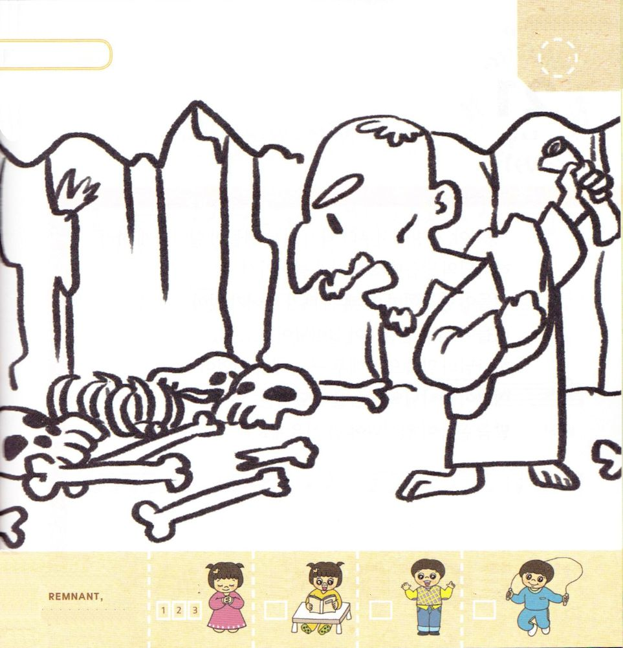
エゼキエルが ひからびた ほねに かみさまの
みことばを よげんしている すがたに いろを
ぬりましょう

きりつある

まいにち チェックしよう！
ていこくいのり
どくしょ
うんどう
あんしょう

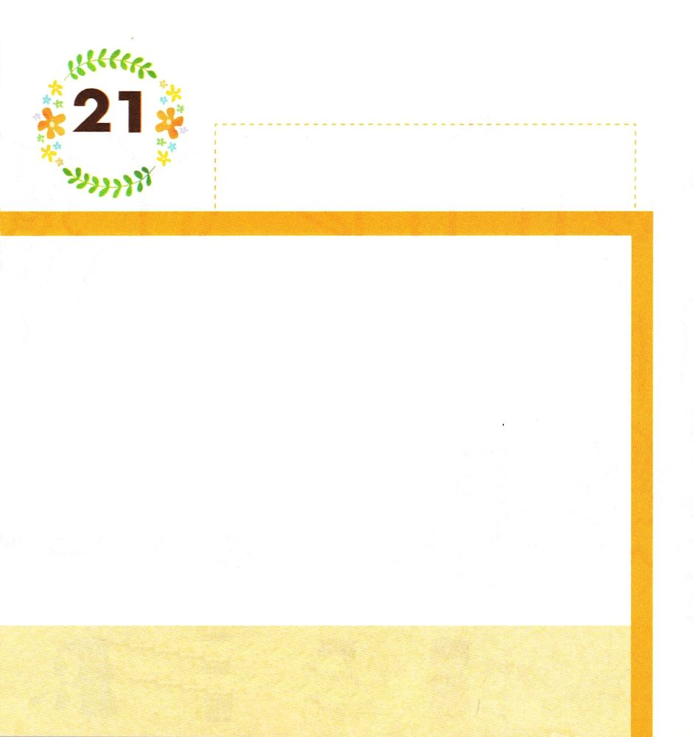

エゼキエル37：10 私が命じられたとおりに預言すると、息が彼らの中に入った。そして彼らは生き返り、自分の足で立ち上がった。非常に多くの集団であった。
どようび

「いきよ。しほうから ふいてきて この ひからびた
ほねを いきかえらせよ」
かみさまの みことばどおりに いきが はいって
ほねは うごいて この ほね あの ほねに はいって
あわさって ほねが たがいに つながって
いきかえりました。
かみさまの みことばによって とても おおくの しゅだんに
なりました。
これは かみさまの みことばを つたえる
みことば うんどうが おきるべき りゆうです。

ひからびた ほねのような わたしを めされた かみさま！
みことば うんどうが わたしを とおして おきますように。
イエス・キリストの おなまえによって おいのりします。アーメン

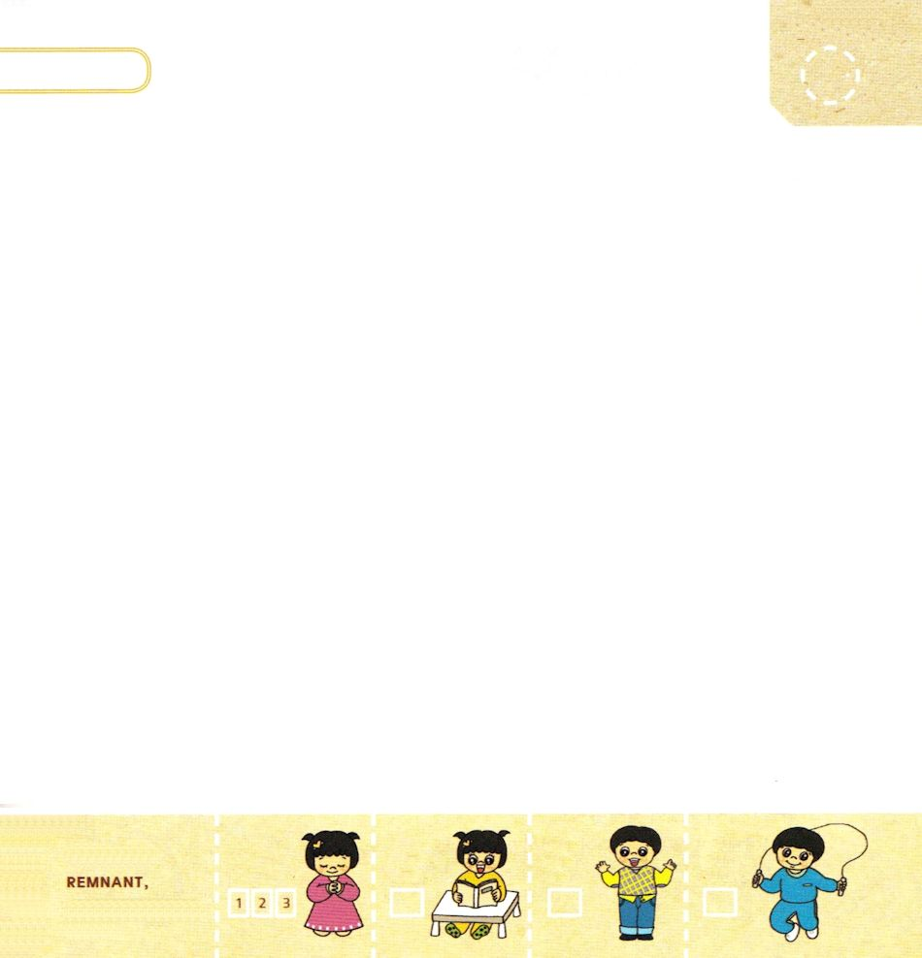
きりつある

まいにち チェックしよう！
ていこくいのり
どくしょ
うんどう
あんしょう

パパとママと いっしょに さんびしよう

